5135 FORT BOYARD facile

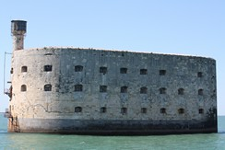
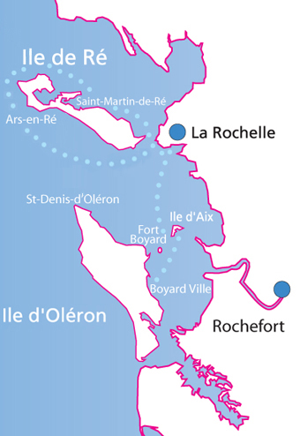
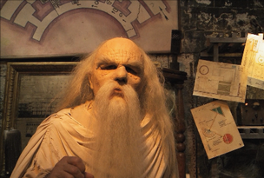
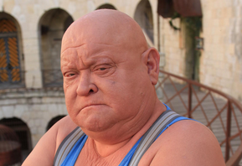
Boyard est un fort à l’ouest de la France. Il est construit entre 1804 et 1857. C’est pour protéger la ville de Rochefort contre les Anglais. Le fort est long de 68 mètres, large de 32 mètres et haut de 20 mètres. Il y a de la place pour 250 soldats et 74 canons comme un grand bateau.. En 1860 il devient une prison. L’animateur-télé Jacques Antoine achète le fort en 1988 et il invente le jeu télévisé Les clés du Fort Boyard qui est un grand succès dans le monde entier. Le premier épisode passe à la télé le 7 juillet 1990. Voici quelques personnages célèbres du jeu : les deux nains Passe-Partout et Passe-Muraille, la personne impressionnante de La Boule et bien sûr le Père Fouras. Ce jeu est montré dans plus de 30 pays différents. Les règles du jeu sont simples : il y a des épreuves dans des cellules et si on gagne on a une clé. À la fin, il y a un mot-clé à trouver pour gagner de l’argent. L’argent est donné à des associations caritatives.

5135 FORT BOYARD moyen

Boyard est un fort situé à la côte ouest entre les îles d’Aix et d’Oléron et près de la ville de Rochefort. Déjà Louis XIV voulait construire une forteresse ici pour protéger l’arsenal de Rochefort mais c’était trop compliqué à l’époque. Entre les deux îles il n’y avait que des bancs de sable. C’est sous Napoléon 1 qu’on va construire le fort Boyard. La construction commence en 1804 mais c’est très difficile de construire sur ces bancs de sable. Le fort n’est fini qu’en 1859 après plusieurs années d’arrêt de travail. C’est le roi Louis-Philippe qui reprend la construction parce qu’il a peur des Anglais. Mais quand le fort est fini, la France est alliée avec l’Angleterre. C’est pour cela qu’on l’appelle souvent le Fort de l’inutile. Le fort est long de 68 mètres, large de 32 mètres et haut de 20 mètres. Il y avait de la place pour 250 soldats et 74 canons comme un grand navire mais il n’aura qu’une trentaine de canons. À la fin du Second Empire, il devient une prison pour les soldats prussiens et plus tard pour les communards (dont Louise Michel). Après le fort est oublié et abandonné. Il est souvent pillé. Un dentiste belge d’Avoriaz l’achète en 1962 pour 28000 francs (=4000 euros) sur un coup de coeur. Le concepteur d’émissions télévisées, Jacques Antoine achète le fort en 1988 pour 1,5 millions de francs (=200 000 euros) et il le revend pour un franc symbolique (0,15 euro) au Conseil Général de Charente-Maritime. Jacques Antoine crée avec ses amis Jean-Pierre Mitrecey et Pierre Launay l’émission « les clés de Fort Boyard ». Le premier épisode passe à la télé le 7 juillet 1990 et le concept est vendu à une trentaine de pays dans le monde entier. Le Fort Boyard est devenu célèbre. Parmi les personnages les plus célèbres du fort sont les deux nains : Passe-Partout et Passe-Muraille, la personne impressionnante de La Boule et bien sûr l’inévitable Père Fouras. Selon la légende le Père Fouras est né en 1815 sur l’île d’Aix et il a participé activement à la construction du fort. Ensuite il est devenu le gardien du fort. Son nom vient de la ville de Fouras, située en face du Fort Boyard. Dans le jeu télévisé les participants sont confrontés à plusieurs épreuves dans des cellules et ils doivent essayer de gagner des clés et à la fin il s’agit de trouver un mot-clé. La bonne réponse donne droit à de l’argent. L’argent gagné est ensuite offert à une association choisie par l’équipe gagnante.

